Portail Pro - Ecoles de devoirs

Accédez à la gestion de vos EDD, en cliquant sur « lieux" ou le raccourci "consulter les Écoles de devoirs".

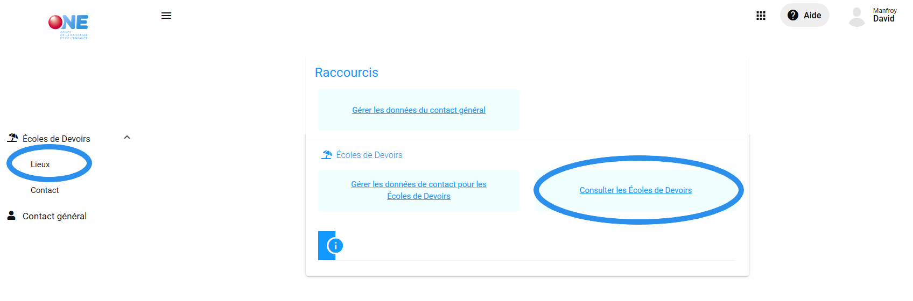

La liste de vos EDD s'affiche. Sélectionnez l'une d'elle pour accéder à la gestion informatisée de cette EDD.

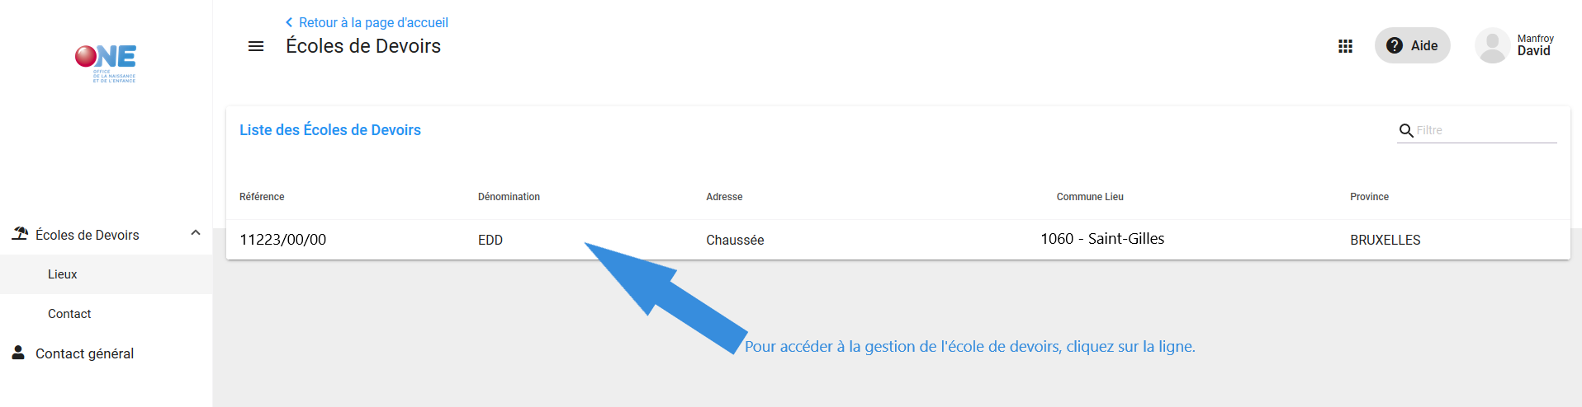

# Présentation des onglets

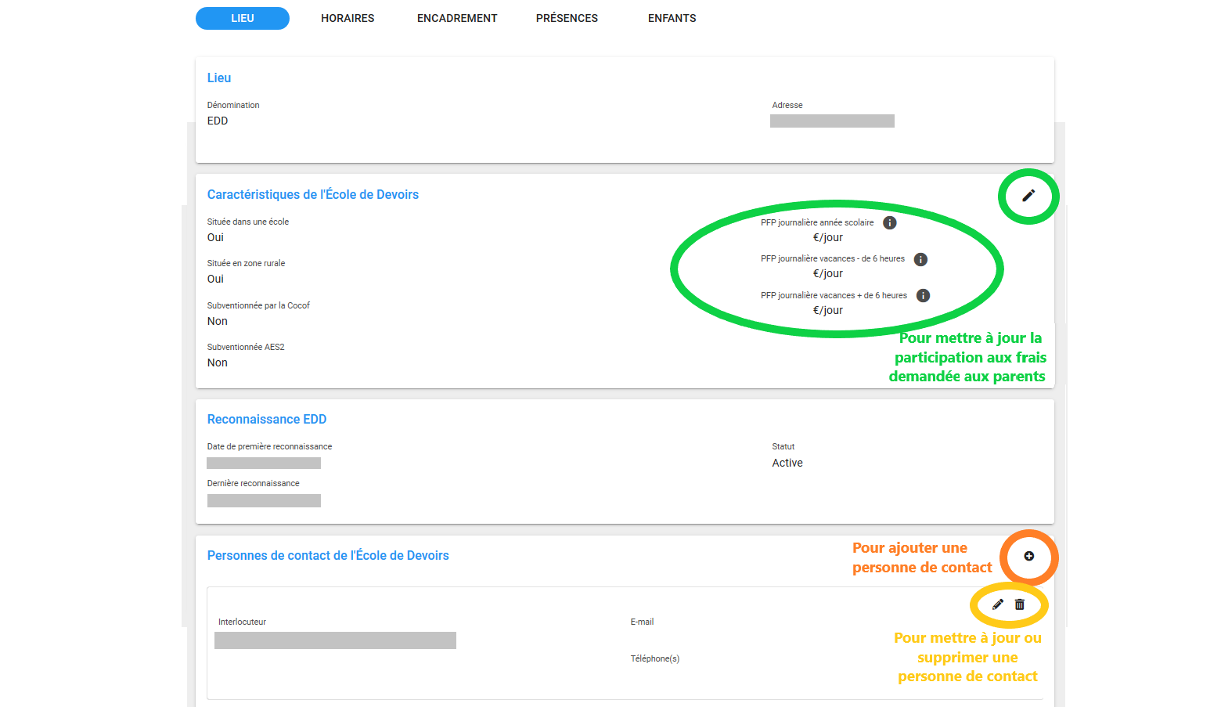L'onglet lieu: informations de base de l'EDD.

* Lieu: vérifiez l'adresse du lieu. Si les données ne sont pas correctes, prenez contact avec votre conseillère EDD.
* Caractéristiques de l'EDD: encodez la participation financière demandée aux parents (en vert).
* Personne de contact de l'EDD: il est possible de mentionner une personne de contact spécifique à l'EDD (un animateur référent, le coordinateur, un bénévole administratif, etc.) (en orange et jaune).

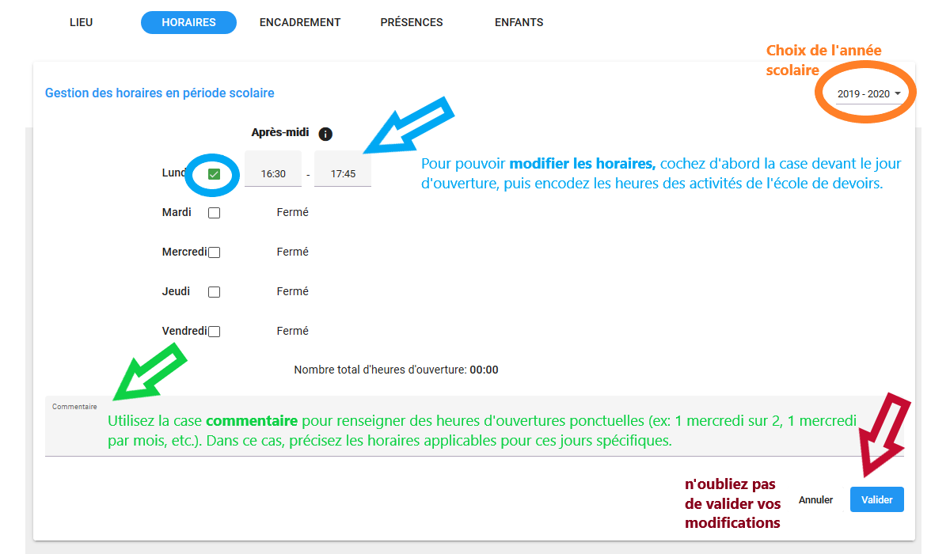L'onglet horaire: informations sur les heures d'ouverture en période scolaire.

* Cliquez sur le petit crayon de modification pour encoder et mettre à jour.
* Cochez les jours d'ouverture et complétez les heures (en bleu).
* Ajoutez des commentaires si nécessaire (en vert).
* Attention: encodez les horaires de l'année en cours (2019-2020). Lors de l'introduction de la demande de subvention, il faudra renseigner les horaires de l'année 2020-2021 (en orange). Si vous encodez deux années consécutivement, validez l'encodage de la première année avant de passer à la suivante.

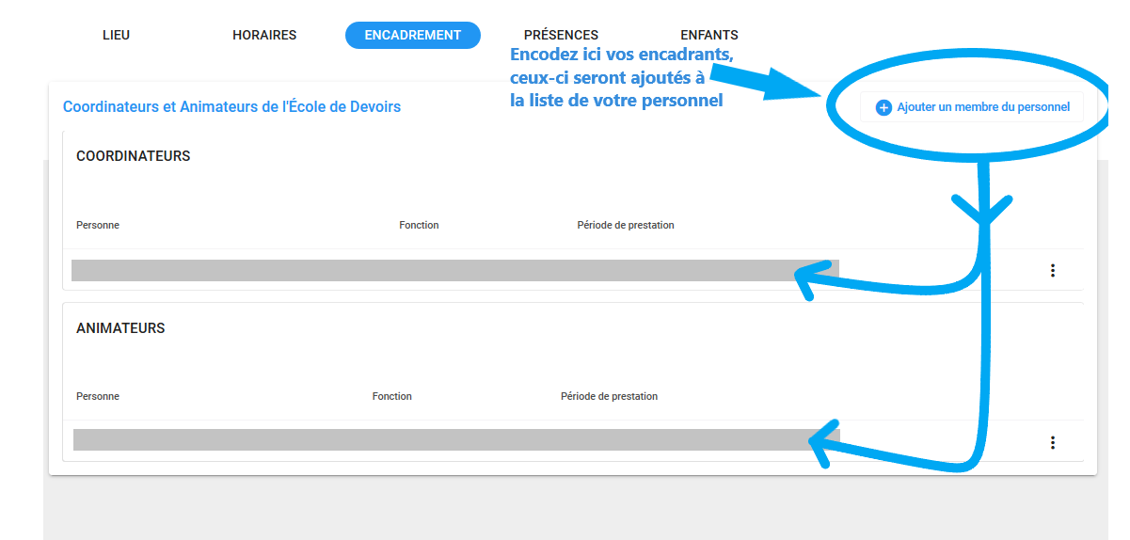L'onglet encadrement: liste des membres de l'équipe.

* Ajoutez le.la coordinateur.trice et les animateurs.trices, quel que soit leur statut (salarié, volontaire, stagiaire).
* L'encodage du numéro de registre national (NISS) est obligatoire.

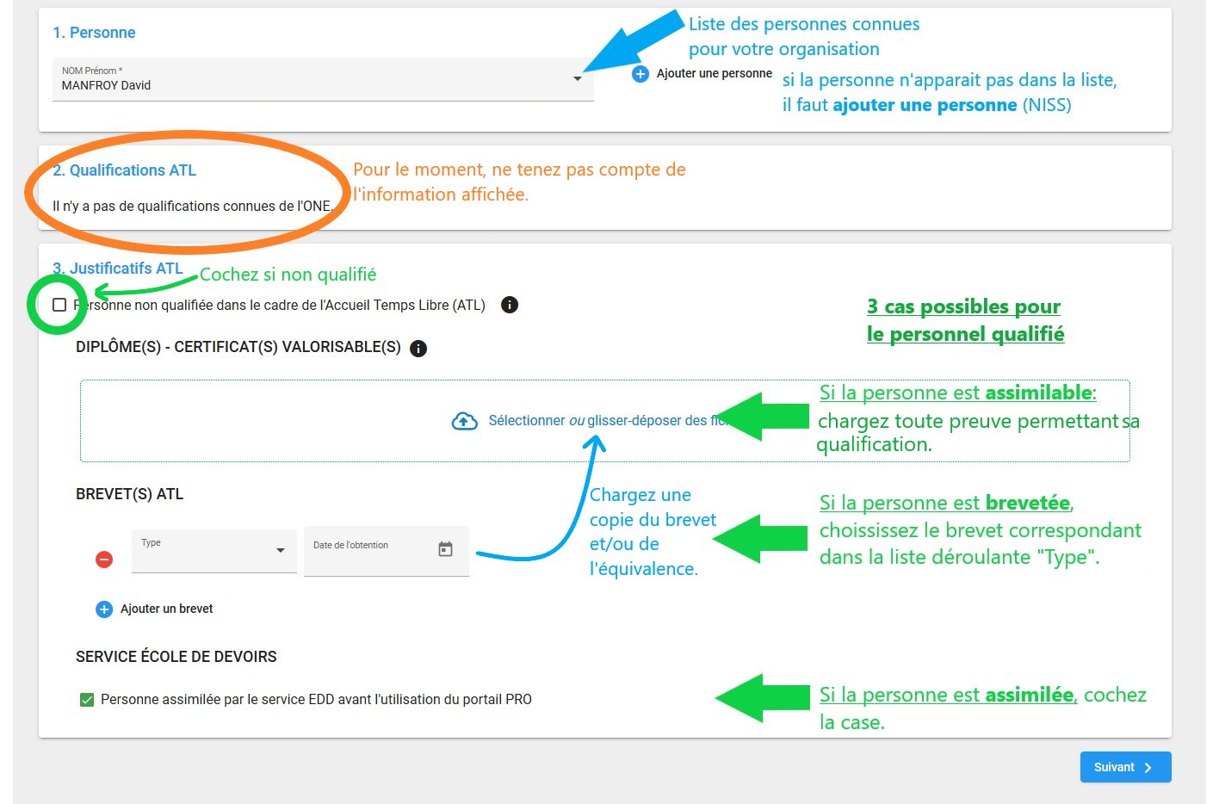

Ajouter un membre du personnel

* Mentionnez les qualifications de la personne (brevet ou cochez la case assimilée). Pour les personnes arrivées depuis la dernière demande de subvention, nous vous demandons de charger les preuves de qualification (diplôme, certificat, brevet, etc.).
* A la page suivante, précisez le type de fonction, le statut. Précisez la date d'entrée et, le cas échéant, de sortie de chaque encadrant. Si vous ne connaissez pas la date d'entrée d'un encadrant, vous pouvez encoder la date du 01/09/2019.

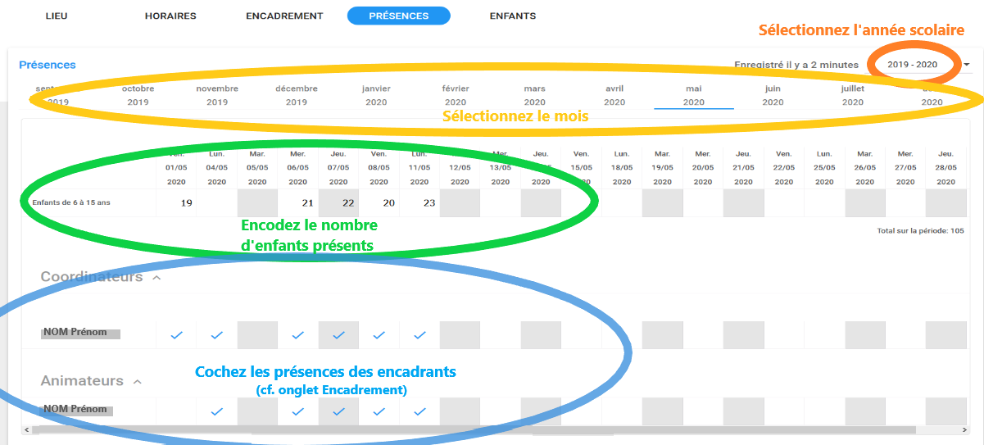

L'onglet présences: encodage des présences enfants et encadrants.

* Les cases sont grisées en fonction des heures d'ouverture renseignées dans l'onglet horaire. Il est néanmoins possible d'encoder des présences pour les jours d'ouverture ponctuels.
* Les données sont enregistrées automatiquement.

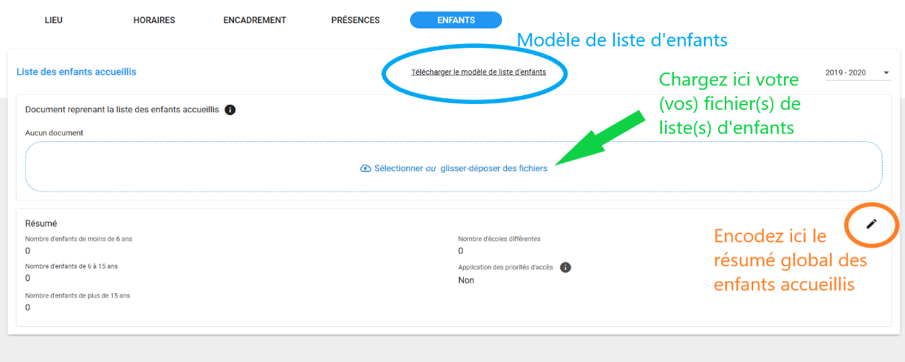L'onglet enfants: chargement du fichier "liste d'enfants" et résumé sur les enfants accueillis.

* Pour l'année 2019-2020, seuls les enfants nés entre 2004 et 2014 doivent être renseignés dans la liste nominative.
* N'oubliez pas de renseigner le résumé global des enfants accueillis (cf. orange).

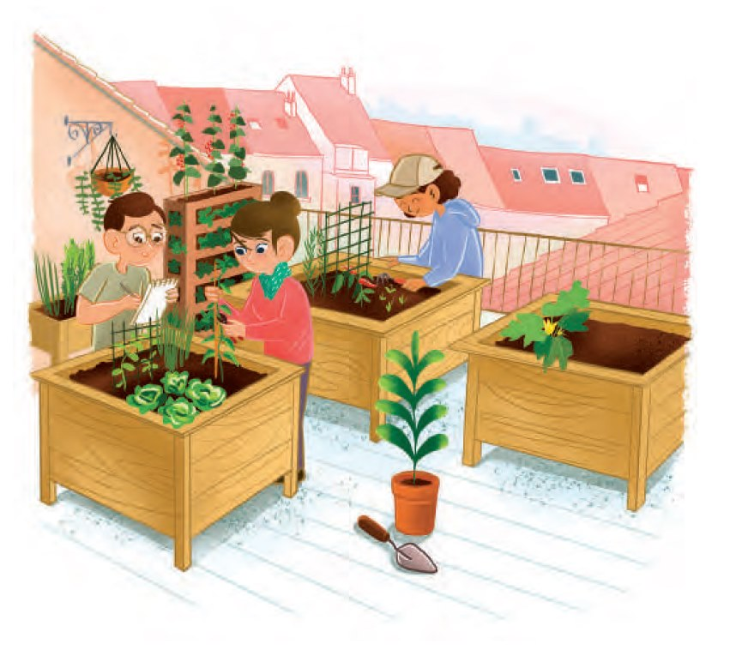

Nous vous remercions d'avoir suivi ce tutoriel pour la gestion de votre (vos) école(s) de devoir(s) et nous vous souhaitons une excellente navigation sur votre Portail Pro.one.be

# A bientôt !